**Dokumentacja projektu z baz danych**

Michał Leszczyński  
nr. Albumu: 297883  
3 rok IS WFiIS

1. Projekt koncepcji, założenia

* Temat: Katalog dzieł sztuki
* Projekt ma na celu udostępnienie użytkownikowi możliwości zarządzania ewidencją dzieł sztuki, w tym:
  + Dodawanie dzieł sztuki
  + Dodawanie wystaw dzieł sztuki
  + Dodawanie miejsc, w których są organizowane wystawy
  + Dodawanie kustoszy oraz patronów wystaw
  + Dodawanie Autorów dzieł sztuki

1. Projekt diagramów (konceptualny)

* Diagram ERD wraz z atrybutami encji:

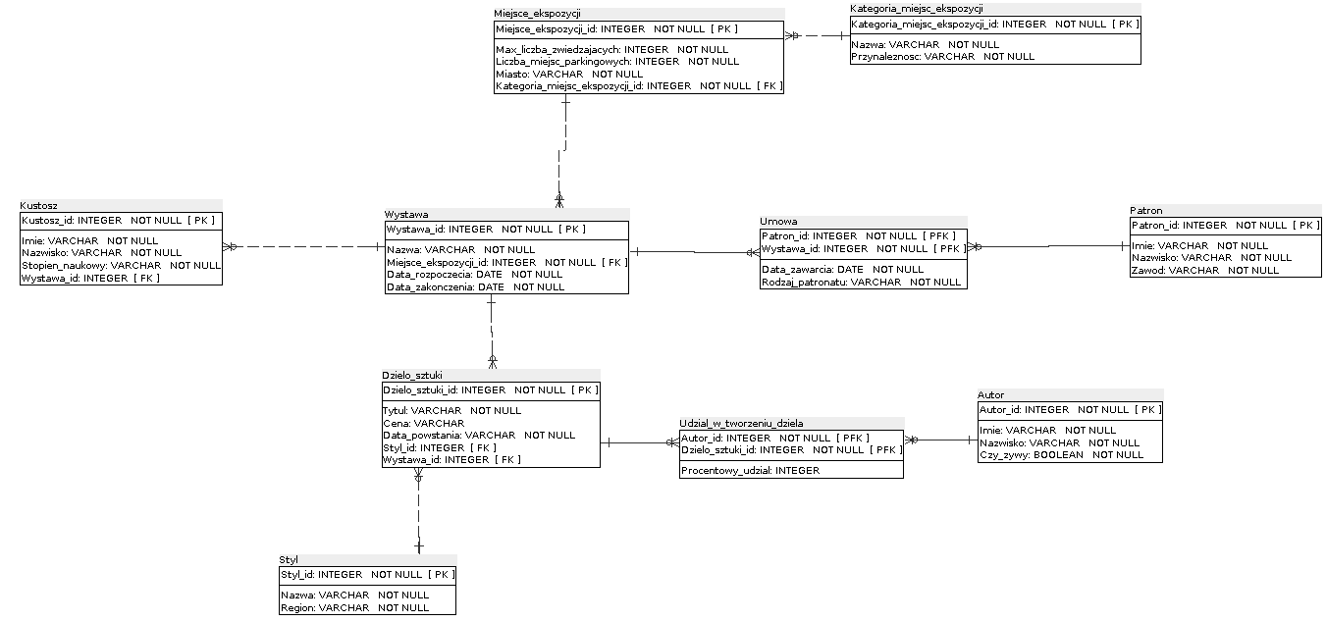

1. Projekt logiczny

* Projekt SQL inicjalizujący bazę danych znajduje się w załączniku przesłanym wraz z dokumentacją.
* Każda encja z diagramu ERD jest przedstawiona w postaci tabeli w bazie danych.
* Encje:
  + Kategoria_miejsc_ekspozycji
  + Miejsce_ekspozycji
  + Wystawa
  + Kustosz
  + Patron
  + Dzielo_sztuki
  + Autor
  + Styl
* Encje asocjacyjne:
  + Udzial_w_tworzeniu_dziela
  + Umowa
* W bazie zostały użyte takie mechanizmy bazodanowe jak:
  + Domeny – data w bazie jest typu data, która ustala domyślną datę w przypadku nie podania jej.
  + Wyzwalacze – Istnieje wyzwalacz, który w przypadku podania odpowiedniej wartości wystawa_id (0) w formularzu dzieła sztuki przydzieli to dzieło do wystawy o id równym 1.
  + Widoki – Istnieje widok zawierający kustoszy wraz z wystawami, na których zostali oni zatrudnieni.

1. Projekt funkcjonalny

* Każdy formularz na stronie zawiera pola do wprowadzenia danych do każdego z atrybutów:

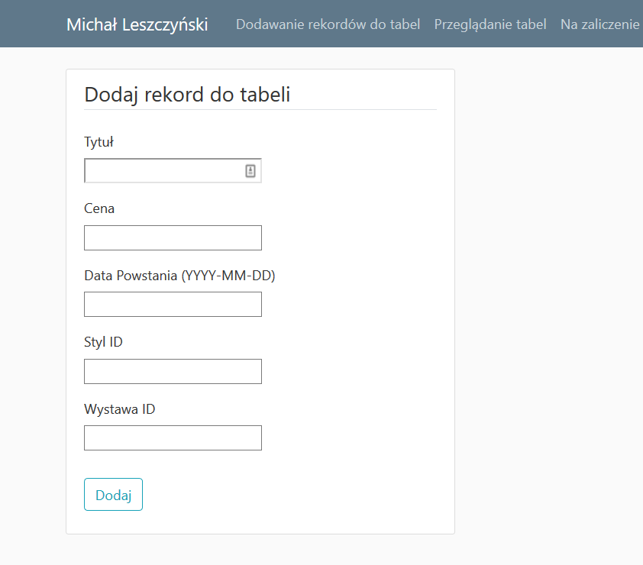

* Formularze są połączone przy pomocy odpowiednich ID – np. wpisanie odpowiedniego id wystawy przy dodawaniu nowego kustosza do bazy sprawi, że ten kustosz będzie przydzielony do wystawy o danym ID
* Dane są przedstawione w postaci tabel:

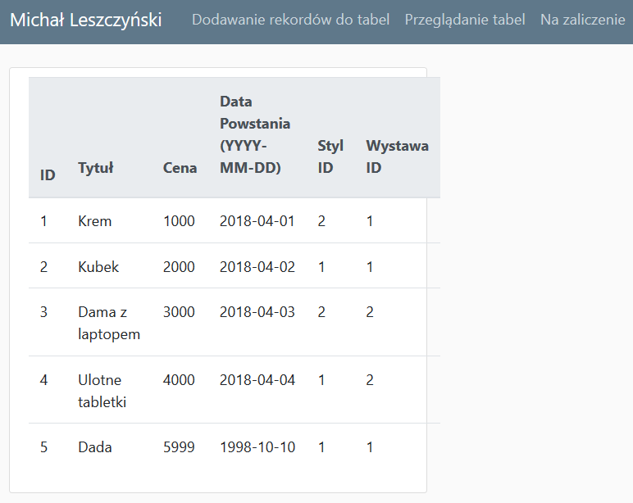

1. Dokumentacja

* Wprowadzanie danych polega na ręcznym wypełnianiu formularzy na stronie internetowej.
* Po otwarciu strony internetowej można:
  + Wybrać zakładkę „Dodawanie rekordów do tabel” aby dodać rekord do wybranej tabeli
  + Wybrać zakładkę „Przeglądanie tabel” aby wyświetlić zawartość każdej z tabel
  + Wybrać zakładkę „Na zaliczenie” aby wyświetlić raport generowany na podstawie widoku, oraz aby wyświetlić działanie funkcji agregujących.
* Projekt został napisany przy pomocy frameworku do języka python – flask
* Użyta baza danych to postgresql